PRELIVANJE VODE

NAPOVED
Z RDEČO OBKROŽI POSODO, S KATERO BOSTE NAJLAŽJE PRELIVALI. Z MODRO OBKROŽI POSODO, V KATERO BOSTE NAJTEŽJE NALIVALI.
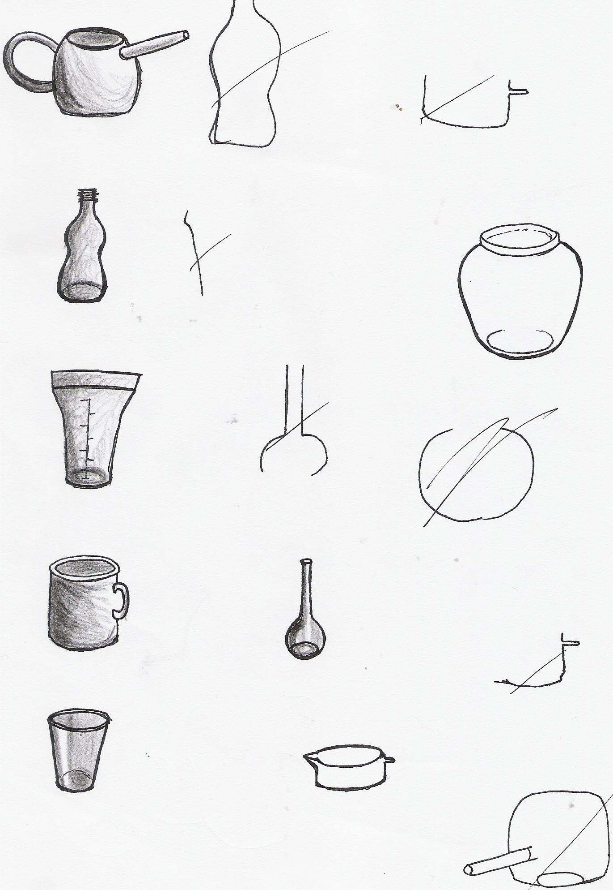
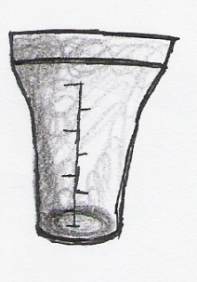

POSKUS
Z RDEČO OBKROŽI POSODO, S KATERO STE NAJLAŽJE PRELIVALI. Z MODRO OBKROŽI POSODO, V KATERO STE NAJTEŽJE NALIVALI.

VODA V NAGNJENI PLASTENKI

NAPOVED
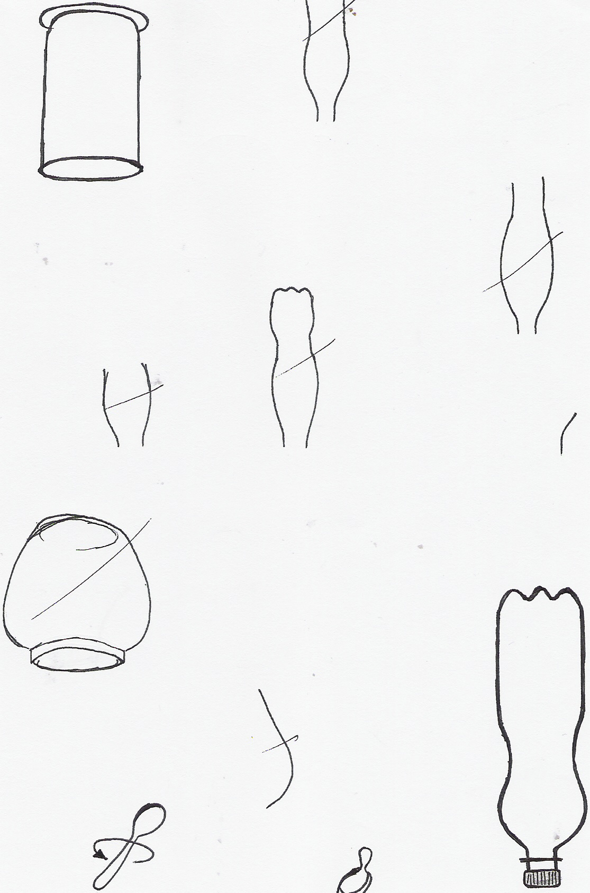
NARIŠI GLADINO VODE.

POSKUS
NARIŠI GLADINO VODE.

VIŠINA VODE V POSODAH

NAPOVED
Z RDEČO OBKROŽI POSODO, V KATERI BO GLADINA VODE NAJVIŠJA. Z MODRO OBKROŽI POSODO, V KATERI BO GLADINA VODE NAJNIŽJA.
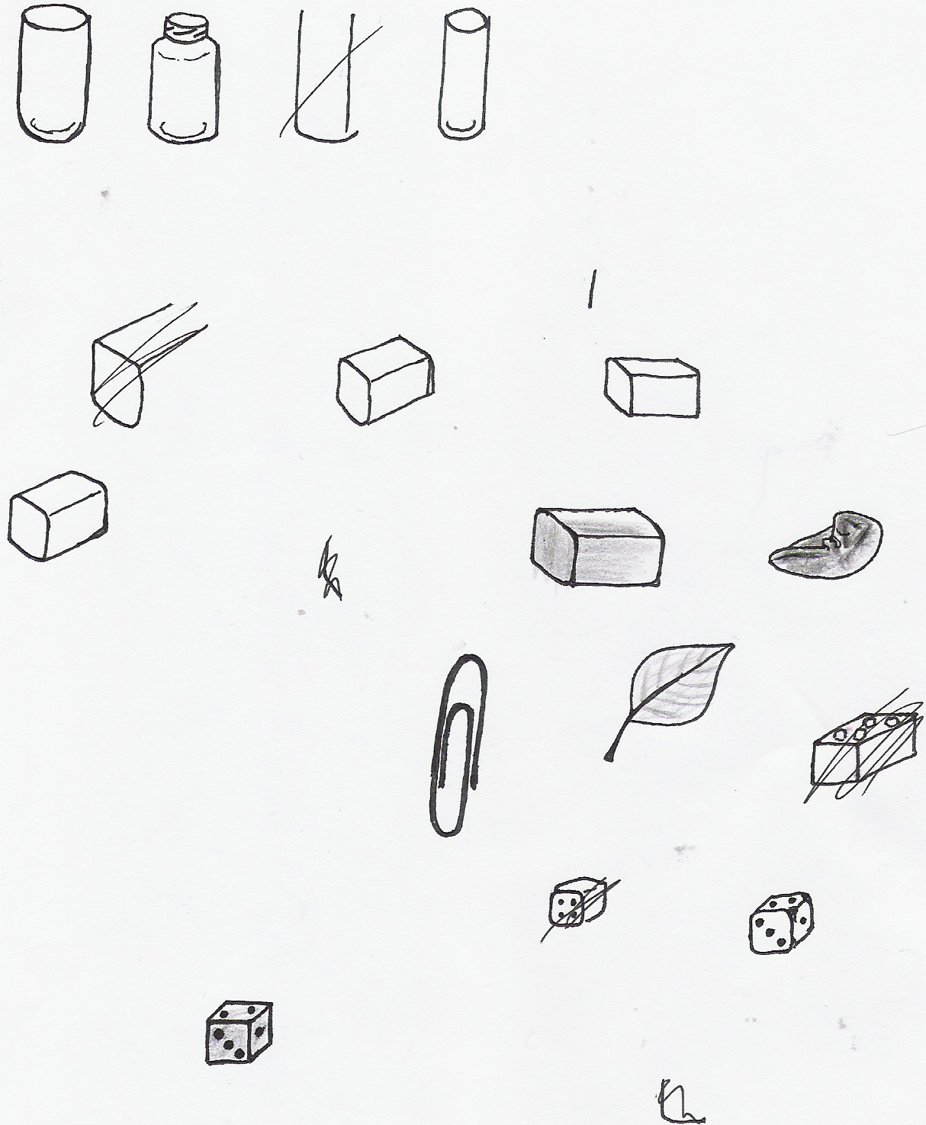
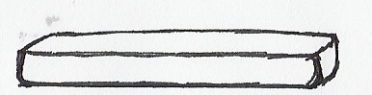

POSKUS
NARIŠI GLADINO VODE V POSODAH.

MEŠANJE VODE Z OLJEM

NAPOVED
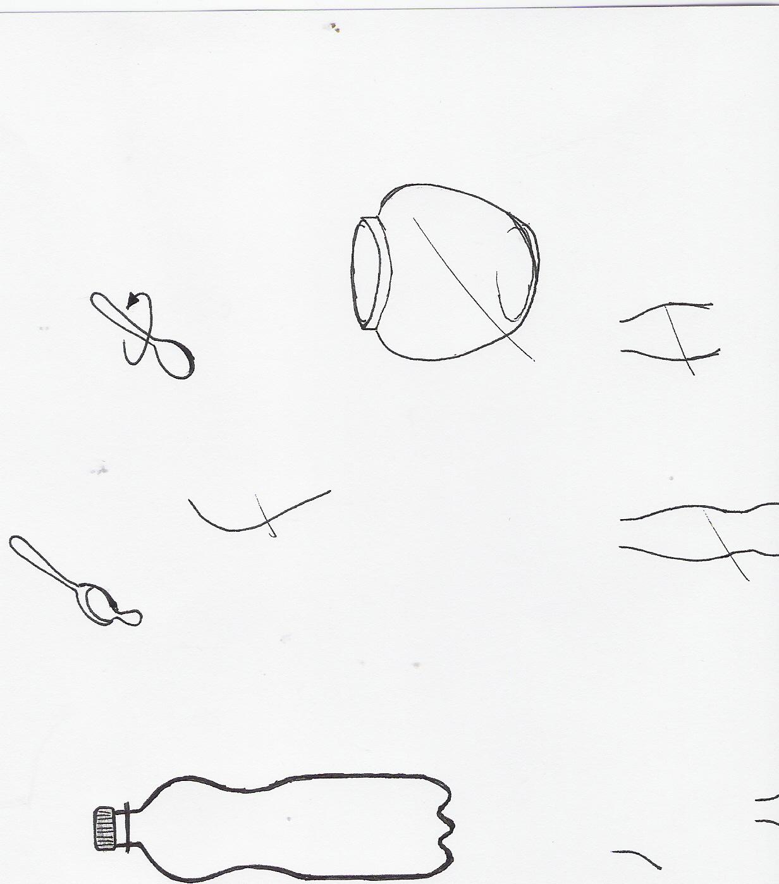
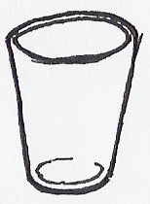
OLJE

VODA VODA IN OLJE NARIŠI!

POSKUS
OLJE

VODA VODA IN OLJE NARIŠI!
MEŠANJE VODE S SADNIM SIRUPOM

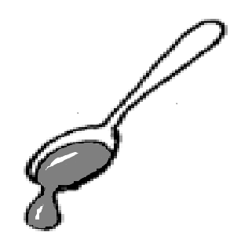
NAPOVED
SIRUP

VODA VODA IN SIRUP NARIŠI!

POSKUS
SIRUP

VODA VODA IN SIRUP NARIŠI!
PLAVANJE NA VODI

NAPOVED
OBKROŽI PREDMETE, KI PLAVAJO NA VODI.

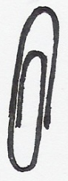

POSKUS
VSAK PREDMET POSEBEJ POLOŽI V VODO. OBKROŽI PREDMETE, KI SO PLAVALI NA VODI.

